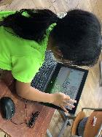
令和３年１１月２６日（金）、柏原市立堅上小学校で1年生と3年生を対象に、パソコン教室が開催されました。堅上小学校では、ICT支援員を務める方がその勤務時間外でコーディネーターとして、週1回放課後の時間を使って１～３年生を対象にパソコン教室を実施しています。
おおさか元気広場通信 令和３年11月26日
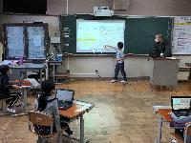
学校の協力とICT支援員の協力
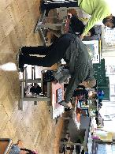
堅上小学校は、小規模特認校であり、各学年が少人数学級であるため、きめ細かな指導をしています。ICTを活用した活動において、個別対応がやりやすいというメリットもあり、学校全体でICTを活用した教育活動に力を入れています。そこで活躍するICT支援員の方の協力を得て、週1回、放課後の時間を使ってパソコンを使った活動を行っています。
ICT支援員は勤務時間外に、おおさか元気広場のコーディネーターとして、パソコン教室を行ってくださいます。また、担任の先生も参加し、子どもたちを教えたり、見守ったりしてくださっていました。
遊び感覚で楽しく
この日の活動は、ビスケットというソフトを使って、プログラミングを学びました。「（画面上の）この子がここにあるリンゴを食べるにはどうしたらいいのかな？」という問題を出され、「どのように設定をすれば、画面上のキャラクターがリンゴを食べるのか」について子どもたちは考え、試行錯誤していました。その後子どもどうしで教え合う時間もあり、みんなで協力して考えていました。
自分なりの答えをみんなの前で説明するなど、充実した活動内容になっていました。
パソコンを操作する子どもたちの姿はとても楽しそうで、遊び感覚でパソコンを上手に操作しており、この活動の効果を感じました。
年間を見通した活動計画
コーディネーターにお話を伺ったところ、1学期は基本的な操作を身に付けさせ、2学期に基礎的なプログラミングを学ばせ、3学期には自分で一つの作品をつくるという活動計画を立てていました。今後は、各自で伝える対象や内容について企画書を作成し、プログラミングする予定とのことです。子どもたちのよりよい学びや体験のために、一生懸命取り組まれていることがわかります。

